[기본(표준) 포탈 포틀릿, 메뉴 추가 시, 확인 및 추가 사항]

1. 표준 포틀릿은 tbl_portal_portlet의 portlet_type 컬럼의 값이 “G” 이어야함.
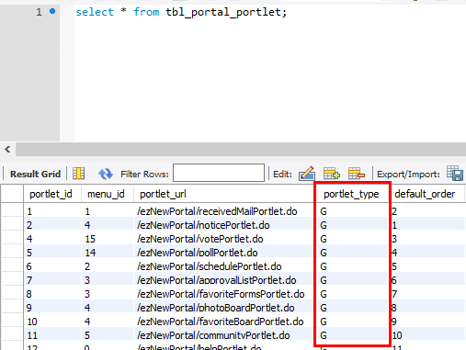
# tbl_portal_portlet의 portlet_type이 G일 때 [관리자 > 포탈 > 포틀릿관리]에서 연결 url과 관련메뉴가 보이지 않음.
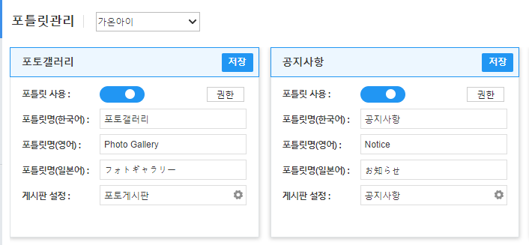

2. 표준 메뉴는 tbl_portal_menu의 menu_type 컬럼의 값이 “G” 이어야함.
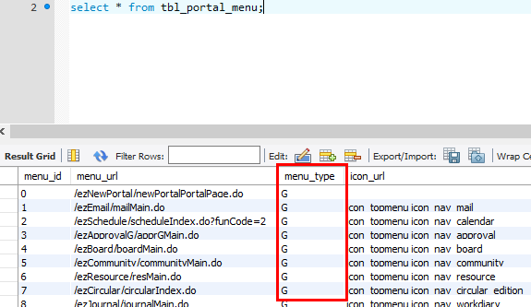
# tbl_portal_menu의 menu_type이 G일 때, [관리자 > 포탈 > 메뉴관리]에서 URL을 수정할 수 없으며 아이콘을 변경할 수 없음.
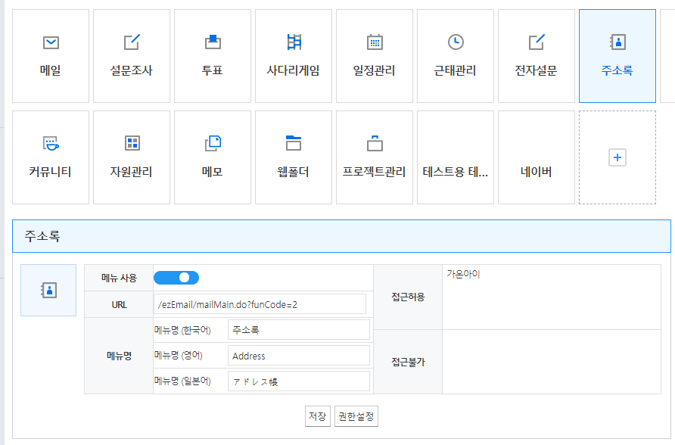

3. G인 경우, tbl_portal_menu의 menucode컬럼에 값을 넣음 (tenant config와 관련하여 관련 메뉴에 권한이 없는 경우 제거하기 위함)
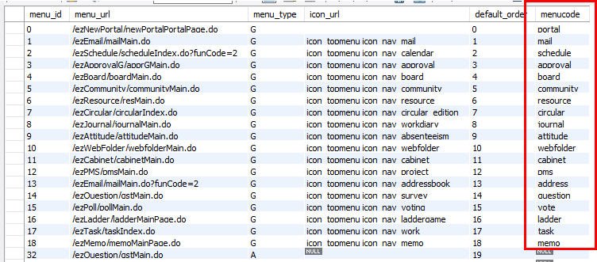

# ezNewPortalGWController.java : tenant_config로 메뉴나 메뉴와 관련된 포틀릿 리스트에 나오지 말아야하는 부분을 확인 후 제거하는 부분.
-- 포틀릿이나 메뉴의 리스트를 가지고 오면 ezNewPortalGWController에서 tenant_config를 확인함.
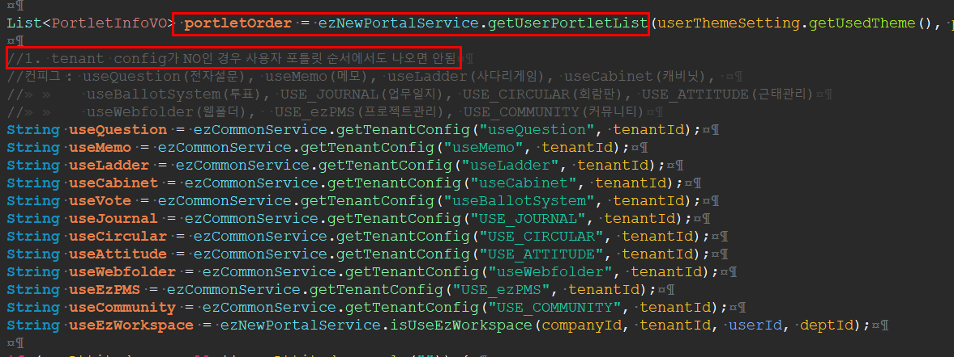
-- tenant_config에서 사용여부가 NO인 경우 removeIf 함수와 menucode를 활용하여 지워줌.
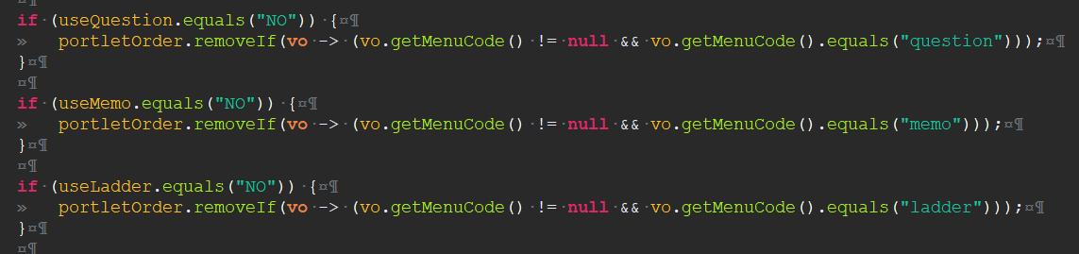

4. newPortal_common.js : 포틀릿의 스크립트는 javscript에서 동적로드 시킴
-- eventSetting 함수에서 case에 portletcode를 추가.
-- url에 포틀릿의 스크립트 함수 url을 추가
-- $.getScript 부분에서 .done 안에 포틀릿이 onload될 때의 동작을 추가함.
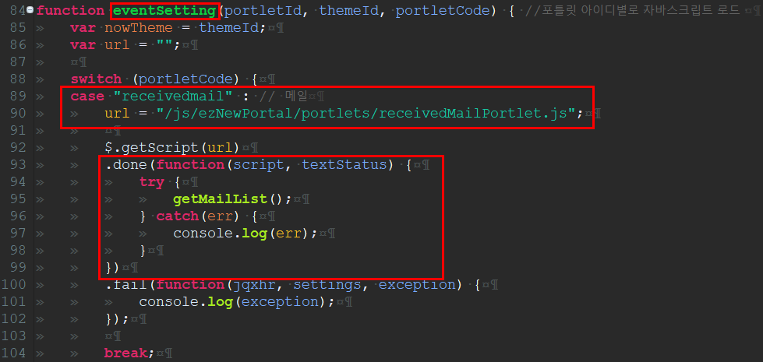

# 주의할 사항
: 포틀릿 jsp에는 default_kr.css를 추가하지 않으며 theme1, theme2, theme3.jsp에 추가되어 있는 portal.css를 사용함. (default_kr.css가 portal.css의 소스가 겹치면서 디자인이 틀어질 수 있기 때문!)
: 필요한 js는 theme1, theme2, theme3.jsp에 추가하면서, 포틀릿 jsp에는 자바스크립트 등이 들어가지 않도록 통일

5. ezOrganAdmin_SQL_Mysql.xml, ezOraganAdmin_SQL_Oracle.xml
: 회사가 추가될 때, 메뉴나 포틀릿이 기본으로 추가되기 위해서 insert 절에 추가함.
# init_data_mysql과 init_data_oracle에도 필수로 추가되어야함! (G인 경우, tbl_portal_portlet이나 tbl_portal_menu에도 init data가 추가되어야함)

1) 메뉴가 추가될 때
EzOrganAdminDAO.insertCompanyInfo_I25 : 회사별 메뉴 테이블에 추가
EzOrganADminDAO.insertCompanyInfo_I26 : 회사별 메뉴 권한 관련 테이블에 추가
EzOrganADminDAO.insertCompanyInfo_I27 : 회사별 메뉴 이름 관리 테이블에 추가

2) 포틀릿이 추가될 때,
EzOrganADminDAO.insertCompanyInfo_I28 : 회사별 포틀릿 테이블에 추가
EzOrganADminDAO.insertCompanyInfo_I29 : 회사별 포틀릿 이름관리 테이블에 추가
EzOrganADminDAO.insertCompanyInfo_I30 : 테마별 포틀릿 관리 테이블에 추가
EzOrganADminDAO.insertCompanyInfo_I32 : 회사별, 포틀릿별 권한 관리 테이블에 추가

